МИНИСТЕРСТВО ОБРАЗОВАНИЯ И НАУКИ РЕСПУБЛИКИ КАЗАХСТАН

РГП на ПХВ «ЕВРАЗИЙСКИЙ НАЦИОНАЛЬНЫЙ УНИВЕРСИТЕТ   
им. Л.Н. ГУМИЛЕВА»

|  |  |
| --- | --- |
| МРНТИ 34.31.15  УДК 581.1  № гос.регистрации 0118РК00679  Инв. № | УТВЕРЖДАЮ:  Ректор РГП на ПХВ  «ЕНУ им. Л.Н. Гумилева»  ______________ Е. Сыдыков  «____» ____________ 2018 г. |

ОТЧЕТ

О НАУЧНО-ИССЛЕДОВАТЕЛЬСКОЙ РАБОТЕ

ИЗУЧЕНИЕ БИОХИМИЧЕСКИХ МЕХАНИЗМОВ УЛУЧШЕНИЯ СОЛЕУСТОЙЧИВОСТИ И ЗАСУХОУСТОЙЧИВОСТИ РАСТЕНИЙ ПРЕДПОСЕВНЫМ ПРАЙМИНГОМ СЕМЯН В ПРИСУТСТВИИ КАЗАХСТАНСКОГО ДИАТОМИТА

(промежуточный)

Руководитель проекта _______________ З. Аликулов

Астана 2018

СПИСОК ИСПОЛНИТЕЛЕЙ

|  |  |  |
| --- | --- | --- |
| Руководитель НИР,  канд. биол. наук  (введение, заключение,  разделы 1- 4) | ________________ | З.А. Аликулов |
| Исполнители темы: |  |  |
| Научный сотрудник  канд.биол. наук  (раздел 1,4) | ________________ | К.М. Аубакирова |
| Научный сотрудник,  докторант  (раздел 2,3) | ________________ | С.К. Наекова |
| Младший научный  сотрудник  (раздел 2,3) | ________________ | Г.М. Айткалиева |
|  |  |  |
| Нормоконтролер | ________________ | Д. Орынбеков |

РЕФЕРАТ

Отчет 46 с., 2 приложения, 31 источников.

ДИАТОМИТ, ЗАСОЛЕНИЕ ПОЧВЫ, ЗАСУХА, УСТОЙЧИВОСТЬ РАСТЕНИЙ, ПРЕДПОСЕВНОЙ ПРАЙМИНГ СЕМЯН, ОКИСЛИТЕЛЬНЫЙ СТРЕСС, АНТИОКСИДАНТНАЯ СИСТЕМА

*Объектом исследования являются* диатомит, сельскохозяйственные растения, биологически важные микроэлементы, засоленные почвы.

*Цель работы* – изучение биохимических механизмов повышения солеустойчивости и засухоустойчивости растений предпосевным праймингом семян в присутствии различных образцов казахстанского (Мугалжарского) диатомита.

*Цель работы* на 2018 год: оптимизировать условия по оценке влияния на стрессовые факторы растения двух сред диатомита, предложить сравнительную характеристику влияния диатомита на соле- и засухоустойчивость растений.

*Методы проведения работы* – для оптимизации различных концентрации диатомитового раствора для прайминга семян проанализированы с помощью современных инструментальных методик: химический состав диатомита был определен с помощью электронно-растрового микроскопа с системой энергодисперсионного микроанализа, а также с помощью атомно- эмиссионного спектрального анализа. Содержание водорастворимого кремния определяли посредством модифицированной методики Бочарникова. Для исследования поверхностной структуры использовали сканирующий электронный микроскоп. Определение общего содержания кремния и свободного пролина, активности супероксиддисмутазы (CОД) в тканях растений,изучение влияния диатомита на соле- и засухоустойчивость растений проводили по классическим общепринятым методам.

*Результаты исследований* полученные данные показывают, что все образцы диатомита содержат одни и те же химические элементы, но в различных количествах. Основным химическим элементом был Si (кремний) и его содержание достигало 30 - 40%. Высокое содержание подвижной формы кремния найдено в диатомите образцаС и его содержание коррелировалось с концентрацией моносалициловой кислоты. Для изучения влияния диатомита на прорастания зерен и развития проростков были оптимизированы концентрации водной суспензии диатомита для предпосевного прайминга семян ячменя. Полученные результаты показали, что после прайминга в суспензии диатомита образца С всхожесть семян достигла 100% и устойчивость проростков к засолению и засухе повышалась. Применение диатомита повысил уровень накопления пролина и хлорофилла.

*Сущность новизны результатов исследования* состоит в том, что урожай в Казахстане подвержен стрессам, таким как засоление почвы и засуха. Возможными путями улучшения устойчивости растений к данным стрессам является поиск новых видов удобрений и предпосевная обработка семян. Одним из многообещающих видов удобрений являются природные отложения диатомовых водорослей – диатомит, который улучшает устойчивость растений к неблагоприятным факторам окружающей среды. Общепризнано, что замачивание и последующее высушивание (прайминг) семян перед посевом резко повышает их всхожесть, однородность, рост и развитие проростков.

*Основные показатели проекта*: оптимизация условий предпосевного прайминга с использованием диатомита и изучение их влияние на биохимические процессы, приводящие к повышению устойчивости растений к неблагоприятным условиям окружающей среды, открывают хорошую перспективу для их использования с целью улучшения продуктивности сельскохозяйственных культур.

*Область применения* **–** результаты работ будут использованы в сельском хозяйстве и агропромышленном комплексе.

РЕФЕРАТ

Есеп 46 б., 2қосымша, 31 әдебиеттер тізімі.

ДИАТОМИТ, ТОПЫРАҚТЫҢ ТҰЗДАНУЫ, ҚҰРҒАҚШЫЛЫҚ, ӨСІМДІКТІҢ ТҰРАҚТЫЛЫҒЫ, ТҰҚЫМДАРДЫҢ АЛДЫН АЛА ПРАЙМИНГІ, ТОТЫҒУ КҮЙЗЕЛІСІ, АНТИОКСИДАНТТЫҚ ЖҮЙЕ

*Зерттеу нысаны* диатомит, ауылшаруашылық өсімдіктер, биологиялық маңызды микроэлементтер, тұзданған топырақтар болып табылады.

*Жұмыстың мақсаты* – дәндерді себер алдында қазақстандық (Мұғалжар) диатомитінің қатысуымен прайминг арқылы өсімдіктердің тұзға және құрғақшылыққа төзімділігін жақсартудың биохимиялық механизмдерін зерттеу.

2018 жылға *жұмыс жоспары*: екі қоректік ортада өсімдік стрессіне диатомиттің әсерін бағалау үшін жағдайларды оңтайландырылады, өсімдіктердің тұзға және құрғақшылыққа төзімділігін арттыру мақсатында диатомиттің түрлі типтерін сыналады, салыстырмалы зерттеулер жүргізіледі.

*Жұмысты жүргізу әдістері*– Диатомит ерітіндісінің әртүрлі концентрациясын оңтайландыру үшін қазіргі заманғы аспаптық әдістерді қолданамыз: диатомиттің химиялық құрамы электронды сканер микроскоптың көмегімен микроэлементтердің энергетикалық дисперсті микроанализ жүйесі, сондай-ақ атомдық эмиссия спектральды талдауын қолдану арқылы анықталды. Суда еритін кремнийдің мөлшері Бочарниковтың модифицирленген әдісімен анықталды. Беттік құрылымды зерттеу үшін сканерден тұратын электрондық микроскоптар пайдаланылды.Кремнийдің және бос пролиннің жалпы мөлшерін, супероксиддисмутаза белсенділігін (СОД) өсімдік тіндерінде анықтау, диатомиттің өсімдіктердің тұз және құрғақшылыққа төзімділігіне әсерін зерттеу классикалық жалпыға бірдей қабылданған әдістерге сәйкес жүргізілді.

*Зерттеулер нәтижесінде* алынған мәліметтер диатомиттің барлық үлгілерінде элементтердің түрлерінің бірдей, бірақ олардың мөлшерінің әртүрлі болатынын көрсетті. Негізгі элемент Si (кремний) екені және оның мөлшері 30 - 40%-ке жететіні анықталды. Кремнийдің қозғалғыш түрі диатомиттің С үлгісінде анықталды және оның мөлшері моносалицил қышқылының мөлшеріне сәйкес болып шықты. Дәндердің өнуі мен өркендердің дамуын зерттеу үшін дәндерді себер алдында праймингпен өңдеуге қажет диатомиттің судағы суспензиясының концентрациялары оңтайландырылды. Алынған нәтижелер диатомиттің С үлгісінің суспензиясында праймингтен кейін дәндердің өну пайызы 100-ге жетті және өркендердің тұздану мен құрғақшылыққа төзімділігі жоғарылады. Диатомитті қолдану супероксиддисмутаза және пролиннің жиналуын арттырды.

*Зерттеу нәтижелерінің жаңалығының мәні* Қазақстандағы астық тұқымдастары тұздану және құрғақшылық сияқты стресске бейім. Бұл жағымсыз факторларға өсімдіктердің төзімділігін арттырудың мүмкін жолдары тыңайтқыштардың жаңа түрлерін іздестіру және дәнді себер алдында өңдеу болып табылады. Тыңайтқыштардың ең перспективалы түрлерінің бірі - табиғи диатомдық кен орны - диатомит, бұл өсімдіктердің қолайсыз экологиялық факторларға төзімділігін арттырады. Жалпы алғанда, егу алдында тұқымдарды егу және кейіннен кептіру олардың өсіп-өнуін, біртектілігін, өсімін және көшеттерді дамытуды айтарлықтай арттырады.

*Негізгі көрсеткіштері*:Диатомитті пайдаланып, алдын-ала себу жағдайларын оңтайландыру және биохимиялық процестерге әсерін зерттеу өсімдіктердің қолайсыз экологиялық жағдайларға төзімділігін арттыруға әкеліп соғады, оларды ауыл шаруашылығы дақылдарының өнімділігін арттыру мақсатында пайдалану үшін жақсы перспективалар ашады.

*Қолданылу саласы* **–** жұмыстың нәтижелері ауыл шаруашылығында және агроөнеркәсіп кешенінде пайдаланылатын болады.

СОДЕРЖАНИЕ

|  |  |
| --- | --- |
|  | стр. |
| ОПРЕДЕЛЕНИЯ | 8 |
| ОБОЗНАЧЕНИЯ И СОКРАЩЕНИЯ | 9 |
| ВВЕДЕНИЕ | 10 |
| 1 Выбор направления исследований | 17 |
| 2 Методы проведения исследований | 18 |
| 3 Результаты исследования |  |
| 3.1 Оптимизация условий влияния диатомита на соле- и засухоустойчивость растений с использованием двух сред - жидкой питательной среды и природной почвы. Сравнительное изучение влияния диатомита на соле- и засухоустойчивость растений | 20 |
| 3.2 Влияние предпосевного прайминга семян в оптимальных концентрациях диатомита и солях биологически важных микроэлементов (K+, Ca2+, Mg2+, MoO4-) на всхожесть семян в условиях засоления, рост и развитие проростков и на их дальнейшую устойчивость к засолению, а также к засухе. | 38 |
| 4 Обобщение и оценка результатов исследований | 41 |
| ЗАКЛЮЧЕНИЕ | 42 |
| СПИСОК ИСПОЛЬЗОВАННЫХ ИСТОЧНИКОВ | 44 |
| ПРИЛОЖЕНИЕ А Список опубликованных работ | 47 |
| ПРИЛОЖЕНИЕ Б - Календарный план работ на 2018 год | 48 |
|  |  |

ОПРЕДЕЛЕНИЯ

В настоящем отчете о НИР применяют следующие термины с соответствующими определениями:

|  |  |
| --- | --- |
|  |  |
| ГОМОГЕНИЗАЦИЯ | – разрушение ткани в специальных растворах до однородной массы. |
| ДИАТОМИТ | - рыхлые или сцементированная кремнистые отложения, осадочная горная порода белого, светло серого или желтоватого цвета, состоящая более чем на 50 % из панцирей диатомей. |
| ЗАСОЛЕНИЕ | – накопление большого количества соли в почве в результате неадекватного полива. |
| ЗАСУХА | - длительный и значительный недостаток осадков, чаще при повышенной температуре и пониженной влажности воздуха, в результате которого иссякают запасы влаги в почве, что ведет к снижению или гибели урожая. |
| КОНЦЕНТРАЦИЯ | -  величина, определяющая содержание компонента в смеси, р-ре, сплаве. |
| ПРАЙМИНГ | – замачивание семян в растворах различных соединений до полного их насыщения ими и последующее высушивание семян. |
| СУПЕРНАТАНТ | - надосадочная жидкость, жидкая фаза, остающаяся после осаждения нерастворимого материала (напр., с помощью центрифугирования). |
| СУСПЕНЗИЯ | - смесь веществ, где твёрдое вещество распределено в виде мельчайших частиц в жидком веществе во взвешенном (неосевшем) состоянии. |

ОБОЗНАЧЕНИЯ И СОКРАЩЕНИЯ

В настоящем отчете о НИР используются следующие обозначения и сокращения:

|  |  |
| --- | --- |
| Н2О2 | − Перекись водорода |
| Mo | − Молибден |
| NaCl | − Хлорид натрия |
| ДТМ | − Диатомит |
| г | − грамм |
| кг | − килограмм |
| мг | −миллиграмм |
| мл | −миллилитр |
| мм | −миллиметр |
| см | −сантиметр |
| СОД | -Супероксиддисмутаза |
| ТОО | −Товарищество с ограниченной ответственностью |
| рН | − водородный показатель – величина, характеризующая концентрацию ионов водорода и кислотность среды |
| °С | − градус |
| × | − кратность. |
| % | − процент |

ВВЕДЕНИЕ

*Оценка современного состояния решаемой научной проблемы*

В стратегическом Послании Президента «Казахстан–2050» поставлена цель – усилить внимание вопросам экологии и снизить темпы ухудшения состояния окружающей среды. Республика по занимаемой территории входит в десятку крупных стран мира, и в настоящее время по всем параметрам экологического состояния относится к наиболее уязвимым государствам, что обусловлено рядом обстоятельств, среди которых ведущими являются подверженность таким абиотическим стрессам, как засоление почвы и засуха. Для нашей страны засоленность и засушливость весьма актуальна так как 62,2 процента территории заняты природными полупустынями и пустынями. Другим неблагоприятным условием для многих регионов Казахстана стали засухи. В настоящее время из 182 млн. га пастбищных земель Казахстана 14 млн. га полностью выведены из оборота, а общая площадь деградации превысила 50 млн. га. Тем не менее, эти земли активно используются в сельскохозяйственном производстве. В связи с тем, что в таких регионах производится сельскохозяйственной продукции Казахстана, неблагоприятные условия этих регионов ставит под угрозу продовольственную безопасность государства [1,2]**.**

*Основание и исходные данные для разработки темы*

Представленный проект позволит создать научную базу для использования диатомита в Казахстане, что несомненно может иметь большое практическое значение, поскольку Казахстан имеет огромные запасы (с. Жалпак в Мугалжарском районе Актюбинской области) диатомита. В настоящее время нет сведений о действии Мугалжарских видов диатомита на растения**.** Наши исследований будут иметь, в основном, фундаментальный характер, так как в научной литературе не представлены сведения о биохимических механизмах действия диатомита. Научно-исследовательские работы по изучению свойств диатомита посвящены действию кремнезема, как минерального удобрения при культивировании сельскохозяйственных растений [3,4].

Нами были проведены работы по изучению влияния предпосевного прайминга семян пшеницы и ячменя в суспензии различных концентраций диатомита на соле- и засухоустойчивость их проростков. Предпосевной прайминг семян в диатомите или добавление в почву диатомита повышали устойчивость прорастания семян ячменя и пшеницы, а также роста их проростков в условиях засоления и засухи.

Таким образом, предпосевной прайминг семян можно использовать для улучшения прорастания, сокращения времени проклевывания, роста и развития и урожая. Полезный эффект прайминга продемонстрированы для многих видов сельскохозяйственных культур. Это лучшее решение проблем, связанных с прорастанием, когда растения выращиваются в неблагоприятных условиях. Более того, препосевной прайминг семян является дешевым и экологически безопасным способом.

*Сведения о планируемом научно-техническом уровне разработки и выводы из них*

Предлагаемый проект соответствует научно-техническому уровню современных исследований. Ученые из зарубежных стран и стран СНГ ведут исследования такого характера, но совершенно в других климатических условиях. Соответственно условия проведения опытов этих стран значительно отличаются по сравнению с нашими. Поэтому, несмотря на значимость их методов и результатов, они не подходят к применению в наших условиях.

*Сведения о метрологическом обеспечении научно-исследовательской работы*

Метрологическое обеспечение научных исследований проводится Акмолинским филиалом ОАО «Национальный центр экспертизы и сертификации» путем государственной поверки лабораторных приборов и средств измерения. Проведение экспериментальных работ основывается на ныне действующих в Республике Казахстан стандартах, инструкциях, правилах, методических указаниях, а также директивах и решениях Европейского Сообщества, Международного Эпизоотического Бюро, Всемирной Торговой Организации, международных стандартах.

*Актуальность и новизна темы*

Оптимизированное минеральное питание сельскохозяйственных культур в полевом опыте способствуют получению высококачественных и кондиционных урожаев сельскохозяйственных культур [5].Одним из важных путей повышения эффективности минеральных удобрений наряду с экономическим фактором является учет агрохимических показателей конкретного поля [6].За последние 10-12 лет применение удобрений значительно сократилось, при этом снижение урожайности сельскохозяйственных культур происходило не так заметно и даже в отдельные благоприятные годы, наблюдали увеличение урожайности зерновых культур.Как известно, наряду с прямым действием удобрения обладают значительным последействием. Именно этим можно объяснить тот факт, что снижение продуктивности пашни происходит не пропорционально уменьшению количества вносимых удобрений [7,8].

Как считают многие исследователи, удобрения являются мощным рычагом регулирования качества получаемой продукции растениеводства [9,10,11].

В сельскохозяйственном производстве основным методом борьбы с засолением является мелиорация засоленных почв, создание надежного дренажа и промывка почв после сбора урожая. Эти работы требуют очень больших затрат и менее эффективны. Поэтому, повышение устойчивости растений к засолению и засухе с использованием природных удобрении представляет большой интерес. В первую очередь речь ведут о диатомитах – осадочной горной породе, состоящей из кремний-содержащих раковинок диатомовых водорослей. Во многих странах уже широко используют диатомит [12,13]. Диатомиты, являясь образованиями морского и озерного генезиса палеоген-неогенного периода, более чем на 50 % состоят из кремнистых скелетов микроскопических водорослей – диатомей. У морских планктонных диатомей вещество панциря содержит 95,6 % SiO2 и 1,5 % Al2O3 или Fe2O3 [14]. Следует особо отметить, что породы диатомита из разных месторождении различаются по химическому составу, и следовательно, их действия на растений также различны.

Кремний проявляется во многих формах. Силикат - разновидность оксида кремния. Поглощение кремния корнями растений изучено не до конца, считают, что корни поглощают кремний в виде кремниевой кислоты. Растворимый силикон (монокремниевая кислота) часть кремния, доступна для растений [15].

Анализ литературных данных показывает, что общий заряд диатомита отрицательный, но он не связывает ионы натрия, а хорошо абсорбирует двухвалентные тяжелые металлы [16]. Более того, диатомит сам является силикатом натрия. Таким образом, предотвращение ингибирующего действие NaCl не является результатом связывания ионов натрия диатомитом. Диатомит, также известный как кизельгур, является естественным окаменелым останкам диатомовых водорослей. Диатомовые водоросли являются одноклеточными водными водорослями. Они относятся к классу золотисто-коричневого цвета водорослей, известные как *Bacillariophyceae*. Диатомит является почти чисто осадочной породой, состоящий почти целиком из кремнезема [15].

Диатомит рассматривают как источник растворимого кремнезёма, который играет важную роль в формировании плодородия почв, повышении продуктивности растений и их устойчивости к болезням и вредителям. Стимулирующее действие кремния, по-видимому, связано с наблюдающимся в большинстве случаев влиянием его на рост потребления фосфора и молибдена растением, а также на перенос марганца в растительных тканях. Однако механизм действия диатомита и их участие в почвенных процессах ещё недостаточно изучен.

Важное значение для жизнедеятельности растений в условиях засоления имеет изменение водно-осмотического режима, особенно степень осморегуляции растений. Увеличения осмотического потенциала клеточного сока сопровождается повышением концентрации в клетке осмолитов, таких как пролин, полиамин, органические кислоты и другие низкомолекулярные соединения. Первостепенную роль в росте устойчивости растений, последовательному воздействию факторов стресса отводится повышенному содержанию пролина. Было установлено, что в устойчивости к неблагоприятным условиям окружающей среды важную роль играет не только сам пролин, но и его производные. Их экзогенное добавление в объект эффективно действует на устойчивость растения. Например, некоторые растения рода *Melaleuca*, эндемики Австралии, отличаются способностью выдерживать стрессы окружающей среды. Их устойчивость к стрессам связано с аккумуляцией большого количества аналогов пролина. К ним относятся N-метилпролин, транс-4-гидрокси-N-метилпролин и транс-4-гидрокси-N-диметилпролин. Эти осмопротектанты можно легко экстрагировать из растений, и обрабатывать ими семяна и опрыскивать листья для повышения устойчивости растения к биотическим стрессам. По данным урожайности растений использование этих веществ принесло 18000 долларов США с каждого гектара [17].

*Значение предпосевного прайминга семян в устойчивости растений к неблагоприятным условиям окружающей среды.* Прорастание семян и появление проростков являются критической стадией в жизненном цикле растений. Хорошее развитие проростков повышает конкурентоспособность растений против сорняков, устойчивость в сухой период, урожайность. Общепризнанный факт о том, что предпосевной прайминг семян улучшает прорастание, сокращает время появления проростков и улучшает их становление. По методу прайминга семян проведены много работ и результаты этих исследований показывают его важность при выращивании многих видов сельскохозяйственных культур.

В субоптимальных условиях окружающей среды слабое прорастание семян и последующее редкое заполнение полей растениями является общим явлением. Главной причиной низкой урожайности и продуктивности сельскохозяйственных культур является неоднородный рост и развитие, связанные с плохой погодой и условиями почвы.

Много лет проводятся исследования по улучшению роста и развития различных видов сельскохозяйственных культур. Для нормального роста и развития сельскохозяйственных культур семян большое значение имеет быстрое прорастание и проклевывание. Поэтому, предпосевной прайминг семян имеет важное значение. Прайминг семян является эффективной технологией для достижения быстрого и однородного развития и высокой энергии роста, приводящей к хорошему урожаю. Это простой и дешевый метод замачивания, при котором семена частично увлажняются до того состояния, когда метаболические процессы, требуемые для прорастания уже начинаются, но прорастание еще не происходит. Семена высушиваются почти до первоначального сухого веса. Теорию прайминга семян впервые озвучивал русский физиолог растений Павел Генкель (1946 г.) [18].

Харрис и другие (2007) сообщают, что предпосевной прайминг семян приводит к лучшему становлению кукурузы, ее росту, раннему цветению, повышает ее устойчивость к неблагоприятной окружающей среде и соответственно повышает урожай. Хороший урожай многих сельскохозяйственных культур связан с предпосевным праймингом семян, который приводит к ускоренному раннему и более однородному росту, более того, он является дешевой технологией. На данные положительные эффекты влияют факторы, такие как: вид растений, среда для прайминга, длительность прайминга, температура, условия хранения и другие [19].

В настоящее время разработаны различные методы предпосевного прайминга. Используются следующие обработки семян праймингом: прайминг в питательном растворе, осмопрайминг, гормональный прайминг, песочный прайминг, гидропрайминг и галопрайминг. После обработки праймингом наружная поверхность семян несколько раз промывается дистиллированной водой, далее высушивается при комнатной температуре или феном.

Хан и другие (2009) проводили оценку результатов предпосевного прайминга семян в растворе различной концентрации NaCl (0, 3, 6 and 9 dSm-1) в отношении раннего роста и пришли к заключению о том, что прайминг семян в NaCl является лучшей обработкой по сравнению с контрольными вариантами. Прайминг улучшает прорастание семян в полевых условиях, в этом отношении нитрат калия (KNO3) является многообещающим веществом. Время и скорость прорастания семян, прошедшие прайминг в KNO3, показывает лучший результат по сравнению с другими обработками [20]. Семена культуры рапса, обработанные осмопраймингом (в KNO**3** и NaCl) при выращивании в полевых условиях показали, что солевой прайминг, особенно прайминг в KNO**3**, укорачивает время прорастания и повышает длину проростков по сравнению с необработанными семенами [21]. Они также сообщают, что самый высокий показатель в урожайности зерна на единицу площади наблюдается для семян, обработанных с KNO3 (повышение урожайности на 31.5 %), за ним следуют семена, обработанные с NaCl (22.5 %). При соответствующей обработке семян они способны прорастать и проклевываться лучше, так как неорганические соли улучшают параметры прорастания и роста обработанных семян. Прайминг семян в KH2PO4 и KCl показывает хорошую потенцию для повышения прорастания, проклевывания, роста и урожайности зерна пшеницы. В экспериментах по прорастанию семена сафлора обработали в 5 г/л раствора NaCl и KCl в течение 12 и 24 часов, соответственно. Прайминг семян в растворе NaCl показал самый высокий процент прорастания. Прайминг в KCl показал почти такой же уровень прорастания, когда как контрольные семена показали наименьшее прорастание семян [22].

Гормональный прайминг представляет собой обработку семян с различными гормонами, таких как 3-гибберелиновая кислота, кинетин, абсцизовая кислота и другие, которые стимулируют рост и развитие проростков. Определенный сорт пшеницы был обработан различными гормональными агентами, т.е. абсцизовой кислотой и салициловой кислотой, затем выращивали в нормальных и засоленных условиях (15 dSm-1). Результаты показали, что такая обработка укоротила время 50 %-го прорастания, повысила количество конечного прорастания [23].

Метод осмопрайминга представляет собой замачивание семян в течение определенного времени в растворе сахара, ПЭГ и др. и высушивание в воздухе перед посевом. Осмопрайминг в растворе PEG-8000 в течение 12 часов улучшал параметры развития проростков [24].

*Обоснование необходимости проведения научно-исследовательской работы*

Предпосевной прайминг имеет особое значение при обеспечении растений важными микроэлементами. Как известно, микроэлементы, такие как железо, магний, молибден необходимы для растений в очень малом количестве. Поэтому, насыщение семян перед посевом этими элементами с использованием метода прайминга представляет собой особый интерес. Количество микроэлемента, аккумулированное в семенах праймингом при прорастании, транспортируется в корни и листья и вещества становится достаточно для нормального развития растений. Секия и Иано (2010) получили семена пшеницы, обогащенные фосфором после замачивания семян в концентрациях раствора фосфата калия. Лабораторные и полевые эксперименты показали, что для семян, обогащенных фосфатом требовалось на ~60 % меньше удобрения, чем для семянне замоченных в растворе фосфата калия перед посевом. В условиях гидропоники у проростков, выросших из семян, обогащенных фосфором, длина корней была длиннее по сравнению с необогащенными семенами. Более того, некоторые элементы поглощаются одним и тем же мембранным белком, т.е. между ними может происходит конкуренция за поглощение. Например, для фосфата, молибдата и сульфата в мембране содержится один транспортирующий белок. Как известно, молибден является объязательным кофактором четырех молибдоферментов растений. Следует отметить, что в настоящее время накапливаются данные об особой роли молибдоферментов в устойчивости растений к засолению. Казахстанским почвам характерно сульфатное засоление, т.е. в этом случае растения страдают от недостаточности молибдена. Предпосевной прайминг семян в растворе молибдата позволяет избежать такую конкуренцию [25].

*Новизна темы* состоит в том, что результаты по изучению физиолого-биохимических механизмов действия аморфного диатомита будет значительным вкладом в физиологию растений в области взаимодействия природных пород на растения в качестве уникального удобрения.

*Целью этапа НИР на 2018 год* является оптимизация условий предпосевной обработки семян диатомитом и их влияния на прорастание и развитие проростков в условиях засоления почвы и засухи, предложить сравнительную характеристику влияния диатомита на соле- и засухоустойчивость растений. Изучение прорастание семян ячменя и пшеницы после прайминга и рост ее проростков в засоленной почве в присутствии различных концентрациях ДТМ.

*Задачи проекта* на 2018 год:

- Оптимизировать условия влияния предпосевной обработки семян диатомитом и их на соле- и засухоустойчивость растений с использованием двух сред – жидкой питательной среды и природной почвы. Сравнительное изучение влияния диатомита на соле- и засухоустойчивость растений.

- Изучить влияние предпосевного прайминга семян в оптимальных концентрациях диатомита и солях биологически важных микроэлементов (K**+**, Р**3-**, Ca**2+**, Mg**2+,**MoO42-) на всхожесть семян в условиях засоления, рост и развитие проростков и на их дальнейшую устойчивость к засолению, а также к засухе.

В настоящее время метод предпосевного прайминга используется для насыщения семян с биологически важными элементами и такая технология не представляет особой трудности и экологически чистая. Широкомасштабное использование таких элементов в качестве удобрения для огромных полей очень дорого и может вызывать экологические проблемы.Полученные результаты расширят возможности использования диатомита в качестве природного удобрения.возможности использования диатомита в качестве природного удобрения. Поскольку диатомит является дешевым природным удобрением его использование не ограничивается агропромышленным комплексом, оно также может широко использоваться индивидуальными садоводческими хозяйствами.

1 Выбор направления исследований

Диатомиты - естественная осадочная порода, состоящая в основном из окаменелых остатков пресноводных диатомовых водорослей. Химический состав диатомита представлен 80 - 90% диоксидом кремния, 2-4% глиноземом (главным образом, глинистыми минералами) и 0,5- 2% оксидом железа. В диатомитах кремний осаждается в виде SiO**2**. В живых организмах, кремний встречается в виде аморфного кремния (SiO**2.**H**2**O) и растворимой кремниевой кислоты(Si(OH)**4**). Установлено, что растворимый кремний способствует росту, развитию и конечному выходу урожая многих видов растений. Содержание кремния в растениях эквивалентно в два и более раза основным питательным веществам азота, фосфора и калия, поступающим через удобрения [16].Таким образом, основной функцией кремния в растениях является повышение их устойчивости к неблагоприятным условиям, которое проявляется в утолщении эпидермальных тканей (механическая защита),связывании токсичных соединений (химическая защита) и увеличении биохимической устойчивости к стрессам (биохимическая защита).Разнообразие растений, демонстрирующих положительную реакцию на введение кремниевых соединений, доказывает, что все эти механизмы характерны для многих видов [15].

Как известно, неблагоприятные условия, такие как засоление почвы и засуха вызывают так называемый окислительный стресс в клетках и тканях растений. Окислительным стрессом называется процесс образования кислородных и других радикалов. Как раз, такие радикалыугнетают деление клеток, рост и развитие растений.Поэтому, изучение возможной роли диатомита в индукции антиоксидантной системы являются одной из основных задач данного проекта.

Одним многообещающих подходов повышения устойчивости прорастания к засолению является предпосевной прайминг семян. Еще в 50-ые годы последнего столетия русский ученый П.Генкель обнаружил, что предпосевное насыщение семян растений водой и последующее высушивание повышают процент прорастания семян скорость роста проростков и их устойчивость к неблагоприятным условиям окружающей среды [18]. Установлено, что прайминг семян приводит к синхронному, однородному и быстрому росту проростков, и тем самым к высокому урожаю. После прайминга семена раньше проклевываются, резко повышается процент прорастания семян, улучшается рост растений во время вегетативного периода и созревания семян. Растение, выращенное из семян после прайминга, становится более устойчивым к неблагоприятным условиям окружающей среды.

2 Методы проведения исследований

Для оптимизации различных концентрации диатомитового раствора для прайминга семян необходимо было исследовать химический состав трех образцов (А, Б и С) Мугалжарских диатомитов и выявить отличия между ними, а также влияние на рост и развитие растении. Был проведен отбор проб 3-х различных видов диатомита, отличающиеся по цвету, физической и химической структуре. Отобранные пробы были проанализированы с помощью современных инструментальных методик: химический состав диатомита был определен с помощью электронно-растрового микроскопа JSM 649LV (JEOL, Япония) с системой энергодисперсионного микроанализа INCA Energy 350 (OXFORD Instruments, Великобритания) а также с помощью атомно- эмиссионного спектрального анализа при содействии с ТОО «Азимут Геология». Содержание водорастворимого кремния определяли посредством модифицированной методики Бочарниковой и других (журнал «Агрохимия», № 11, 2011) [4]. Для этого получили вытяжку из 6 г материала в 30 мл бидистиллированной воде, после экстракции в течение 24 ч или 4 суток. Определяли кислоторастворимый кремний в вытяжке из 2 г материала в 20 мл 0.1 н. HCl после экстракции в течение 24 ч. Для исследования поверхностной структуры использовали сканирующий электронный микроскоп JSM-6390 A (JEOL, Япония). В результате исследования был выбран один диатомит для прайминга который имеет самый высокий уровень монокремниевых кислот. Из литературных источников известно, что кремний играет большую роль в соле- и засухоустойчивости растений, повышая уровень антиоксидантных систем. В качестве исследуемой культуры был использован ячмень (Hordium vulgaris L.).. Семена ячменя (Hordeum vulgaris) стерилизовали перманганатом калия 0,5% в течение 5 минут, а затем тщательно промывали дистиллированной водой. Различные концентрации диатомита (10 г, 15 г, 20 г/100мл Н2О) были автоклавированы с целью обеззараживать. До и после термической обработки было определено количество монокремниевых кислот которые являются более доступными и полезными для растений [15]. В качестве контроля были взяты необработанные семена, обработанные с дистиллированной водой, и обработанные с растворами Na2SiO**3** - 0,1мМ.

В течение недели семена ячменя выращивали в двух средах (в жидкой среде: в чистой дистиллированной воде на фильтрованной бумаге в чашках Петри ) и в горшках, с объемом 300 мл, наполненных природной почвой из Южно-Казахстанской области. В каждый горшок и чашки Петри высаживали по 10 зерен ячменя и поливали обычной дистиллированной водой в одинаковом количестве. Было установлено что, суспензии диатомитав концентрациях 10 г, 15 г, 20 г/100 мл являются оптимальными. Через неделю растения испытывали на засухоустойчивость. Для создания условия засухи использовали раствор этиленгликоля. После испытания растения осторожно извлекали из почвы вместе с корнями. Корни промывали вдистиллированной водой и анализировали влияние предпосевного прайминга семян в диатомитовой суспензии на рост и развития растений. Моделирование солевых условий проводилось с раствором 75 мМ NaCl (среднее засоление).

Эксперимент проводился в лабораторных условиях при средней дневной / ночной температуре 20/18°С, относительной влажности воздуха от 50 до 55% и освещенности окружающей среды. Образцы были собраны через 7 дней. Для измерения критериев роста было отобрано 70 растений, а для определения свободного пролина и супероксиддисмутазы были взяты 30 другие пробы. Были описаны морфологические признаки измеряли длину корня и стеблей каждого растения и получены снимки. Статистическую обработку групп данных проводили в приложении Exсel. Значимость различий оценивали по p-value (р≤0.05).

Биохимические анализы.Определение содержания свободного пролина в образцах листьев и корней растений проводили по классическому методу Bates (1973) [26]. Навеску растительного материала (0.5-1г сырых листьев) гомогенизировали в 2мл сульфосалициловой кислоты. Затем центрифугировали в течение 20мин (15000g). Для определения пролина к супернатанту 2мл добавляли 2мл ациднингидринового реактива и 2мл ледяной уксусной кислоты. Смесь реагентов нагревали на водяной бане при 1000С в течение 1 часа. Реакцию останавливали погружая пробирки в холодную воду. Затем реакционную смесь экстрагировали изопропиловым спиртом и определяли оптическую плотность в спектрофотометре при длине волны 520нм.Для определения активности супероксиддисмутазы (CОД) использовали метод Beauchamp & Fridovich (1971)[27]. Растительный материал 0,5 г растирали на льду в ступке с небольшим количеством 1,5-2 мл 0,1 М фосфатного буфера рН 7,8 с добавлением стеклянного песка. Гомогенат переносили в центрифужную пробирку, обмывая ступку с небольшим (0,5мл) количеством буфера. Гомогенат центрифугировали в течение 20мин. Для запуска ферментативной реакции во все три пробирки вносят по 0,05мл рибофлавина, после чего вторую и третью пробирки в темноту. Оптическую плотность содержимого всех трех пробирок определяли при длине волны 560нм на спектрофотометре. Этот метод основан на способности фермента ингибировать фотохимическое восстановление нитросинего тетразолия [27,28]. Для определения общего содержания кремния в тканях растений была использована методика Elliot & Snyder (1991), основанная на обработки растительных тканей концентрированной щелочью (50% NaOH) и перекисью водорода с последующим автоклавированием [29].

3 Результаты исследований

3.1 Оптимизация условий влияния диатомита на соле- и засухоустойчивость растений с использованием двух сред - жидкой питательной среды и природной почвы. Сравнительное изучение влияния диатомита на соле- и засухоустойчивость растений

**Сравнительная характеристика и эффективность различных образцов диатомитадля проведения исследований.** Образцы диатомита (А, Б. и С) были собраны из различных участков Мугальжарского месторождения.Макроскопически изученные диатомиты А белого цвета, диатомит Б светло-серого цвета и диатомит С с желтоватым оттенком, все слабосцементированные.

|  |  |  |
| --- | --- | --- |
| ДиатомитА | Диатомит В | Диатомит С |

Рисунок 1- Микроскопическая структура образцов диатомита из Мугалжарского месторождения

Все образцы диатомита состоят из многочисленных фрагментов и целых створок диатомовых водорослей. Микроскопическое изучение диатомита показывает что, диатомиты обладают уникальной ультраструктурой, представленной отмершими скелетами диатомовых водорослей (рис. 1).

Присутствует обломки кварца, хлоритовых и гидрослюдистых минералов. Структура породы биоморфная, тонкозернистая, пелитоморфная, текстура — микрослоистая, микролинзовидная. В породе встречаются редкие спикулы кремниевых губок.

Следует отметить, что видовой состав диатомовых водорослей довольно богат и разнообразен. Очень часто встречаются диатомовые водоросли рода *Thallossiosira, Coscinodистcus*, с дисковидными формами, кольцевидные *Lauderia annulata,* полукольцевидные *Rhizosolenia eriensis, Diatoma vulgare,* продолговатой формы *Pinnularia,* палочковидные *Denticula valida,* зведоподобные *Actinasteroides, Navicula spicula* [8]. В меньшей степени в породе представлены *Trinacria* и аналогичные им диатомовые общей треугольной формы *Pseudotriceratium*. Размеры варьируются от 10 до 60 мкм. Хорошо видимые даже при увеличении 10 крат и 40 (но лучше всего просматриваются при 100). Поры мелкие, внутрискелетные, размером 0.04–0.6 мм. Кроме того, пористость формируется за счет межзернового пространства [29,30]. Порода сложена на 95 % диатомовыми водорослями с хорошей степенью сохранности. В основном это мелкие размером от <0,005 до 0,037 - 0,059 мм обломки и целые прозрачные створки.

*Определение химического состава диатомита*. Предварительный анализ элементного состава усредненных отходов показал наличие в них следующих элементов Na, Mg, Al, Si, Cl, K, Ca, Ti, Fe. Во всех видах диатомита основным компонентом химического состава пород является диоксид кремния (SiO2) – среднее содержание достигает 70%-80% :Si-31%-35% и O-55-60%, в небольшом количестве – оксиды алюминия и железа (III) ( Al-7,06%-8% Fe-1,53-1,74%). Нужно подчеркнуть и присутствие таких элементов как Na, Cl, Mg это объясняется тем, что диатомиты водоросли морского происхождения.

В рисунке - 2 приведены результаты растрового электронного микроскопирования трех различных мугалжарских образцов диатомита. Было установлено, что химический состав диатомитов особо не отличается друг от друга.

Диатомит А

|  |  |  |  |
| --- | --- | --- | --- |
| Элемент  O  Na  Mg  Al  Si  Cl  K  Ca  Ti  Fe | Весовой%  55.88  0.48  0.82  7.06  31.36  0.79  1.31  0.13  0.43  1.74 | Атомный%  69.51  0.42  0.67  5.21  22.22  0.44  0.67  0.06  0.18  0.62 |  |

Диатомит Б

|  |  |  |  |
| --- | --- | --- | --- |
| ЭлементO  Na  Mg  Al  Si  Cl  K  Ca  Ti  Fe | Весовой%  55.00  0.39  1.31  8.07  33.06  1.76  1.04  1.34  0.40  1.53 | Атомный%  69.03  0.33  1.00  5.26  21.49  0.85  0.69  0.17  0.18  0.91 |  |

Диатомит С

|  |  |  |  |
| --- | --- | --- | --- |
| Элемент  O  Na  Mg  Al  Si  Cl  K  Ca  Ti  Fe | Весовой %  52.88  0.48  0.82  7.06  35.36  0.79  1.31  0.13  0.43  1.74 | Атомный%  64.51  0.42  0.67  5.21  22.22  0.44  0.67  0.06  0.18  0.62 |  |

Рисунок 2 - Результаты растрового электронного микроскопирования

*Атомно-эмиссионный спектральный метод* определения показало что, диатомит образца Ав значительном количестве состоит из следующих элементов как: Ва-0,139%, Fe-1,33%, P-0,06%, Si-34,26%, Ti-0,23%. Диатомит Б: Ba-0.241%, Fe-1,56%, Ni-0,01%, P-0,193%, Si-33,65%, Ti-0,248, диатомит С Ва-0,103%, Fe-1.95%, P-0,037%, Si-36,95%, Ti-0,2%. Среди указанных элементов кремний, железо и фосфор играют большую роль в сбалансированном питании растений, улучшая засухоустойчивость и солеустойчивость проростков семян.

*Определение подвижных форм кремния в диатомитах.* Для определения монокремниевой кислоты в почве и диатомите применяли метод Маллена и Райли (1979). Модификация Матыченкова (2007) заключалась в замене нестабильного нафтола сульфатом железа и изменением времени воздействия монокремниевой кислоты с молибденовокислым аммонием [31]. В начале опыта были определены количества монокремниевой кислоты в различных концентрациях диатомитовой суспензии (2г, 5г, 10г, 15г). Все виды диатомита были суспендированы в 100 мл дистиллированной воде). Диатомитовые суспензии показывали разные значения рН: образец диатомита А: рН=6, диатомит Б: рН=3,8, диатомит С: рН=7. Было установлено что, с увеличением массы диатомита наблюдается повышение концентрации монокремниевой кислоты (рис 3.).

Рисунок 3- Зависимость концентрации монокремниевой кислоты от массы диатомита разбавленной в 100 мл дистиллированной воде

Для описания эффективности потенциальных кремниевых удобрений по критерию содержания активного кремния в этих соединениях авторами предложено использовать модифицированное выражение:

АctSi = 10 Ч (АclSi1сут + АclSi4сут) + PtnSi *(1);*

где, АctSi – активный кремний, АclSi – актуальный кремний, PtnSi потенциальный кремний. Для выяснения зависимости между содержанием активного кремния и кремниевым состоянием системы почва–растение был проведен статистический анализ с определением коэффициентов корреляции.

Таблица 1- Сравнительная характеристика трех диатомитов и природной почвы, мг/кг

|  |  |  |  |
| --- | --- | --- | --- |
| Виды диатомита | Водорастворимый кремний | | Кислоторастворимый кремний |
| 1-сутки | 4-сутки |
| Диатомит А | 30,24 | 32,04 | 896 |
| Диатомит Б | 25,44 | 26,44 | 394 |
| Диатомит С | 40,86 | 41,02 | 1073 |
| Природная почва | 15 | 15,5 | 584 |

Высокое содержание данной формы кремния отмечено для диатомита С. Диатомиты А и Б обладали сходными в отношении кремния свойствами. Диатомит Мугалжарского месторождения имеет морское происхождение. Максимальным было содержание кислоторастворимых форм кремния в диатомитах С 1073мг/кг (табл.2., содержание монокремниевой кислоты соответствует к 20 г диатомиту суспендированной в 100мл Н2О).

Таблица 2- Влияние диатомита на биомассу ячменя и содержание в ней кремния

|  |  |  |
| --- | --- | --- |
| Вид и масса диатомита | Сухая биомасса ячменя | Кремний |
| Диатомит 1 | | |
| 2г | 1,20 | 0,15 |
| 5г | 1,30 | 0,15 |
| 10г | 1,5 | 0,16 |
| 15г | 1,4 | 0,16 |
| Диатомит 2 | | |
| 2г | 1,2 | 0,14 |
| 5г | 1,1 | 0,14 |
| 10г | 1,2 | 0,15 |
| 15г | 1,3 | 0,18 |
| Диатомит 3 | | |
| 2г | 1,4 | 0,16 |
| 5г | 1,3 | 0,20 |
| 10г | 1,3 | 0,27 |
| 15г | 1,2 | 0,28 |

После 2 - недельного выращивания ячменя были определены общее содержание монокремниевой кислоты в составе растении. В результате исследования наблюдается эффективное воздействия диатомита С на рост и развитие растений а также содержание монокремниевой кислоты в тканях выше по сравнению с другими видами диатомита. Опыт проведен в трех повторностях и проведен статистический анализ с определением коэффициентов корреляции.

Результаты проведенного исследования показали , что прайминг семян с диатомитовой суспензией можно использовать в аграрном промышленном комплексе. В дальнейших исследованиях будет определена локализация диатомита образца С в Мугалжарском источнике и использован в различных концентрациях для улучшения устойчивости нескольких видов злаковых растений к засолению и засухе.

**Изучение влияния диатомита на прайминг семян ячменя *Hordeumvulgaris*в водной и почвенной среде.** Нами было установлено, что предварительная термообработка образцов диатомита повышает его эффект на прорастание и устойчивость проростков к стрессам. Прогревание при температуре 120оС в течение двух часов приводит к освобождению монокремниевой кислоты от поликремниевых кослот в составе диатомита (Рис. 4).

Рисунок 4 - Зависимость концентрации монокремниевой кислоты от времени температурной обработки суспензии диатомита при температуре 120оС.

Данный график показывает зависимость концентрации монокремниевой кислоты от времени температурной обработки. Из таблицы видно, что количество монокремниевой кислоты в суспензии диатомита повышается с увеличением времени термической обработки. Оптическая плотность кремниемолибденового комплекса до термичекой обработки у всех трех концентрации диатомита показывает в пределах 0,35-0,379. После 2- часовой термической обработки при 120оС увеличивается до 1,596-2,523. А так же наблюдается зависимость концентрациимонокремниевой кислоты от концентрации диатомита.

Анализ после прайминга семян в суспензии различных концентрации диатомита (ДТМ) показал прогрессирующее увеличение (P>0) содержания кремния в семенах. Содержание кремния в корнях также значительно возрастает с увеличением поступления метасиликата из диатомита в корневую среду.

Таблица 3- Содержание кремния (монокремниевой кислоты) в корнях проростков, выращенных из семян ячменя после прайминга в различных средах

|  |  |  |
| --- | --- | --- |
| Контроль | Сухая масса растений (г) | Монокремниевая кислота (мг/50мл) |
| Контроль | 1,3 | 0,20 |
| Дистиллированная вода | 1,3 | 0,27 |
| Na2SiO3 | 1,3 | 0,29 |
| 10г ДТМ/100мл H20 | 1,3 | 0,30 |
| 15г ДТМ/100мл H2O | 1,3 | 0,32 |
| 20г ДТМ/100млH2O | 1,3 | 0.32 |

Суспензия диатомита значительно простимулировал рост корня. Увеличение длины корня было выше, чем у контроляна 6-8 см и наблюдалось значительное увеличение содержания монокремниевой кислоты придобавлений 20 г даитомита (0,32 мг/50мл) применение диатомита также повлияло на всхожесть растений.

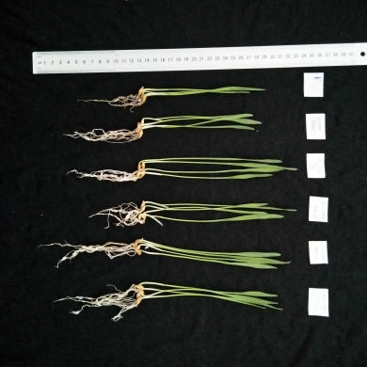

Рисунок 5 - 1) контроль, 2) дистиллированная вода, 3) Na2SiO3 (1,5 мм/л), 3) 10 г диатомита в 100 мл, 15г диатомита в 100мл, 20г диатомита в 100мл Н2О.

|  |  |
| --- | --- |
|  |  |
| Рисунок 6 - Влияние прайминга диатомитом на рост побегов в водной среде.  Значения рассчитываются от трех до четырех повторов. | |
|  |  |
| Рисунок 7 -Влияние прайминга диатомитом на рост побегов в почвенной среде.  Значения рассчитываются от трех до четырех повторов. | |

Таблица 4 - Изменение общего содержания хлорофилла, пролина, СОД и относительного содержания воды при обработке Hordeum vulgaris диатомитом в водной среде.

|  |  |  |  |  |
| --- | --- | --- | --- | --- |
|  | Содержание хлорофилла (мг/г) | Содержание воды, % | Пролин  (мг/г) | СОД  (мг/г) |
| Контроль | 0,50 | 85,52 | 2,05 | 1,70 |
| Дистиллированная вода | 0,55 | 86,23 | 1,80 | 1,75 |
| Na2SiO3 | 0,84 | 87,15 | 2,85 | 2,02 |
| 10г ДТМ/100мл H20 | 0,65 | 87,55 | 2,88 | 2,04 |
| 15г ДТМ/100мл H2O | 0,78 | 87,12 | 2,75 | 2,50 |
| 20г ДТМ/100мл H2O | 0,75 | 88,01 | 2,74 | 2,60 |

Прайминг семян диатомитом были полезны и в влиянии засухи. Относительное содержание воды в листьях Hordeum vulgaris после обработки диатомитом в условиях засухи увеличилось до 88,01%.

Таблица 5 - Изменение общего содержания хлорофилла, пролина, СОД и относительного содержания воды при обработке Hordeum vulgaris диатомитом в почвенной среде.

|  |  |  |  |  |
| --- | --- | --- | --- | --- |
|  | Содержание хлорофилла (мг/г) | Содержание воды, % | Пролин  (мг/г) | СОД  (мг/г) |
| Контроль | 0,72 | 88,05 | 2,75 | 2,75 |
| Дистиллированная вода | 0,78 | 88,74 | 2,80 | 2,80 |
| Na2SiO3 | 0,79 | 89,04 | 3,08 | 3,15 |
| 10г/100мл H20 | 0,85 | 89,72 | 3,54 | 3,08 |
| 15г/100мл H2O | 0,87 | 89,82 | 3,60 | 3,25 |
| 20г/100мл H2O | 0,89 | 89,90 | 3,66 | 3,35 |

Применение диатомита вызвало повышение уровня накопления СОД и пролина до 2,60 и 2,74 соответственно. Пролин рассматривается как стабилизатор мембран и некоторых макромолекул, а также свободных радикалов. Таким образом, представляется вероятным, что диатомит играет защитную роль для растений, в предотвращении серьезного ущерба.

**Изучение влияния различных уровней засоления среды роста на рост и развитие проростков ячменя.** Засоление в малых концентрациях NaCl в жидкой среде стимлирует рост проростков (данные из диаграммы №1/средняя рост стебля при засолении) по сравнению с контролем выросшим в Н2О (13,149) при NaCl 25 мM на 3,467 % (13,605 см), но при более весомых концентрациях NaCl в жидкой среде рост проростков угнетается по сравнению с конрольным образцом при NaCl 50 мM на 19,134 % (10,633 см); NaCl 75 мM на 42,307 % (7,586 см).

Влияние засоления на среднюю длину корня приведен в диаграмме №1.

Диаграмма 1 - Средняя длина корня при засолении

Засоление угнетает развитию корня (данные из диаграммы -1 средняя длина корня при засолении) в сравнение с контролем выросшим в Н2О (5,25cм) при NaCl 25 мM на 0,209 % (5,239 см); при NaCl 50 мM на 8,914 % (4,782 см ); NaCl 75 мM на 28,723 % (3,742 см).

Диаграмма 2 - Проростание семян ячменя (из ста посеянных) в разных концентрациях NaC1 по сравнению с контролем H**2**O

Засоление угнетает пророст семян (данные из диаграммы 2- пророст семян (из ста посеянных) в разных концентрациях NaCl по сравнению с контролем H**2**O в сравнение с контролем выросшим в Н**2**О (91 проросших) при NaCl 25 мM на 3,29% (88 проросших); при NaCl 50 мM на 17,58% (75 проросших); NaCl 75 мM на 27,47% (66 проросших).

Основываясь на статистичесие данные мы можем утверждать что: при засолении NaCl в концентраций 25 мМ не влияет на рост стебля, длину корня и пророст семян (p-value<0.05, отклонения в данных находяться в допустимой норме); при засолении NaCl в концентраций 50 мМ угнетается рост стебля (ингибирует рост на 19,134 %), длина корня (ингибирует длину на 8,914 %) и пророста семян (ингибирует поростаний на 17,58%) (в сумарном p-value = 0,024 тем самым подтверждая малую вероятность ошибки (2,4 %) эксперимента); при засолении NaCl в концентраций 75 мМ угнетается рост стебля (ингибирует рост на 42,307 %), длина корня (ингибирует длину на 28,723 %) и пророста семян (ингибирует поростание на 27,47 %) (в сумарном p-value = 0,0001 тем самым подтверждая малую вероятность ошибки (0,01 %) эксперимента).

Положительное влияние предпосевного прайминга семян ячменя в суспензиях диатомита в различных концентрациях на рост и развития во время солевого стресса проявляется в длине корня и стебля. В контрольном варианте развитие ячменя угнетается, из-за солевого стресса в фильтрованной бумаге и в почвенной среде. Средняя длина стебля и корня в воде не превышает 8 см и 4,34, соответственно, в то же время в почве эти параметры соответствовали 20,3 см и 7,74 см и растения сильно ослаблены, листья скрученные (Рис. 8,9). Однако в случае прайминга семян с диатомитовой суспензией, ингибирование роста снижается. В трех вариантах растении корень и стебель и корень оказалась выше, чем в контроле, на 1,5-2 см. Диаметр стебля после прайминга семян с данной суспензией также был больше по сравнению с контролем на 0,1 мм. Прайминг семян с силикатом натрия (0,1ммоль) также благоприятно повлиял на рост и развития во время стрессового стресса, средняя длина корня составляет 5,11см а стебель 9,19см.

|  |  |
| --- | --- |
| Рисунок 8-Выращивание семян ячменя в дистиллированной водяной среде с NaCl (75мМ) после предпосевного прайминга    Рисунок 10 -Влияние предпосевного прайминга на рост и развития ячменя в дистиллированной водяной среде с NaCl (75мМ) после предпосевного прайминга  1)Контроль  2)Прайминг с дистиллированной водой  3)Прайминг с силикатом натрия 0,1 ммоль  4) Диатомита 10г в 100 мл Н2О  5)Диатомит 15г в 100 мл Н2О  6)Диатомит 20г на 100 мл Н2О | Рисунок 9-Выращивание семян ячменя в почвенной среде с NaCl (75мМ) после предпосевного прайминга    Рисунок 11-Влияние предпосевного прайминга на рост и развития ячменя в дистиллированной водяной среде с NaCl (75мМ) после предпосевного прайминга  1)Контроль  2)Прайминг с дистиллированной водой  3)Прайминг с силикатом натрия 0,1ммоль  4) Диатомита 10г в 100 мл Н2О  5)Диатомит 15г в 100 мл Н2О  6)Диатомит 20г на 100 мл Н2О |

Наши результаты показали, что замачивание в течение 24 часа (первая стадия прайминга) было достаточно для полного насыщения семян водой при различных температурах**(**во избежания контакта с воздухом семена должны быть на дне воды). Замачивание до полного обводнения семян при низкой температуре (5оС) и последующее их высушивание при комнатной температуре приводило к максимальному проценту прорастания семян этих злаков.

Как было сказано выше, при предпосевной обработке семян некоторых растений праймингом в растворе NaCl их проростки становились более устойчивыми к умеренному засолению. Наши предварительные эксперименты показали, что предпосевной прайминг семян экспериментальных растений в растворе NaCl до его 150 мМ-ной концентрации не повлиял на их прорастание. При прайминге в растворах соли выше этой концентрации семена растений проклевывались несколько позже, однако это не повлияло на их процент прорастание. Поэтому, максимальной концентрацией раствора NaCl для прайминга семян была 150 мМ. Далее, такие семена, прошедшие прайминг в растворе различной концентрации NaCl, проращивали среде в присутствии ДТМ. Как видно из таблицы 6, после прайминга в различных концентрациях NaCl процент прорастания семян пшеницы в присутствии ДТМ возрос более чем на 22%, а ячменя на 9% (таблица 6).

Таблица 6 - Влияние предпосевного прайминга семян злаковых в смеси NaCl и ДТМ на процент прорастание семян пшеницы и ячменя

|  |  |  |  |  |  |  |
| --- | --- | --- | --- | --- | --- | --- |
| Вид растений | Присутствие  ДТМ в среде роста | Среда прайминга семян | | | | |
| Сухие семена | Прайминг  в воде | 50 мМ  NaCl | 100 мМ  NaCl | 150 мМ  NaCl |
| Пшеница | + | 72 | 86 | 87 | 88 | 88 |
| ‒ | 68 | 67 | 67 | 68 | 67 |
| Ячмень | + | 83 | 92 | 92 | 92 | 91 |
| ‒ | 79 | 80 | 80 | 80 | 79 |

**Прорастание семян ячменя и пшеницы после прайминга и рост ее проростков в засоленной почве в присутствии различных концентраций ДТМ.**

Как видно из рисунка 12, даже после прайминга процент прорастания и темп роста семян ячменя в засоленной почве были значительно ниже по сравнению с контролем (в контрольном варианте из 30 семян проросли 27, а при засолении – 13).

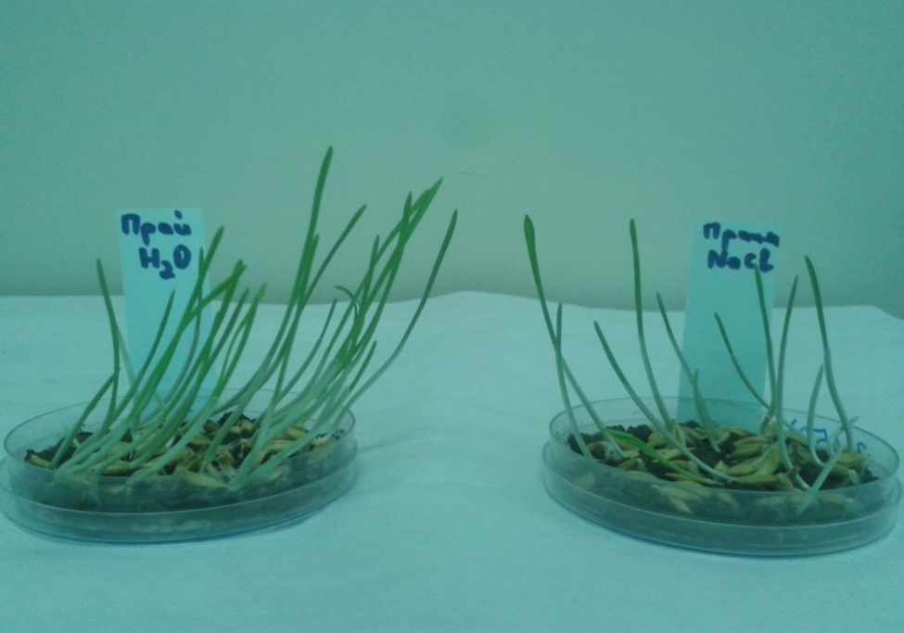

Рисунок 12**-** Слева: семена ячменя после праймингав воде выращивались в почве, замоченной водой (контроль). Справа: семена после прайминга выращивались в почве, содержащей 75 мМ NaCl

Однако добавление в почву диатомита повышало устойчивость прорастания семян ячменя и роста ее проростков в условиях засоления. Для проявления устойчивости к засолению оптимальная концентрация ДТМ в почве была 10 мг/кг почвы. В концентрации 10 мг/кг ДТМ в почве прорастание семян и рост проростков были такие же, как в контроле (в контрольном варианте из 30 семян проросли 26, а при засолении – 24). Даже длина некоторых проростков, выращенных в засоленной почве в присутствии ДТМ несколько превосходила контрольных (Рис. 13).

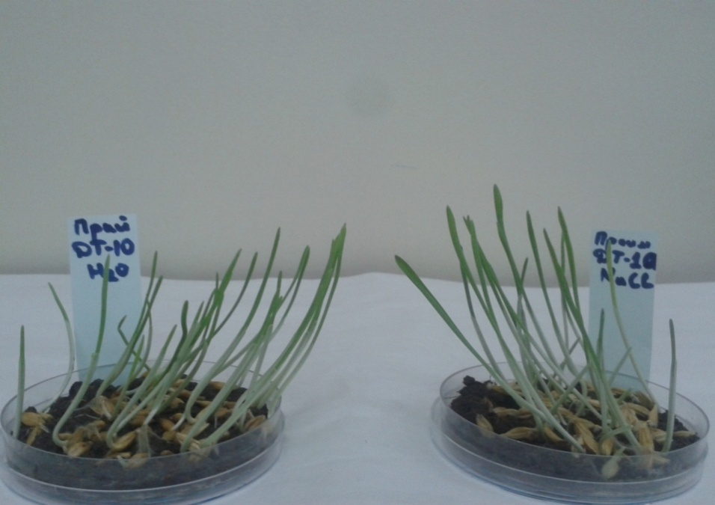

Рисунок 13**-**Эффект 10 мг/кг ДТМ на прорастание семян ячменя и рост проростков в присутствии 75 мМNaCl. Слева: семена после прайминга выращивались в контрольной почве, справа – засоленной почве в присутствии ДТМ.

Такие же результаты получены в экспериментах с семенами пшеницы (Рис.12, 13). И в этом случае оптимальная концентрация ДТМ в почве для поддержания устойчивости прорастания семян пшеницы и роста проростков была 10 мг/кг. В отсутствии ДТМ в контрольной почве из 30 семян проросли 25 и в засоленной - 11, а в присутствии ДТМ в контрольной почве проросли 28 и в засоленной - 21.

**А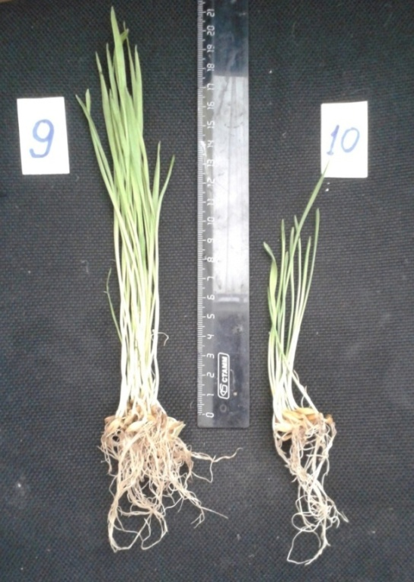Б** 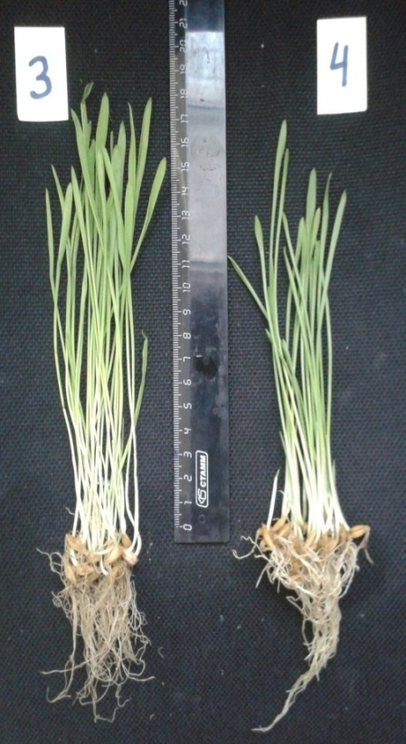

Контроль +NaClКонтроль +NaCl

Рисунок 14 **-** Эффект 10 мг/кг ДТМ на прорастание семян пшеницы и рост проростков в присутствии 75 мМ NaCl. Слева (А): семена после прайминга выращивались в контрольной и засоленной почвах без ДТМ, справа (Б): семена после прайминга выращивались в контрольной и засоленной почвах в присутствии ДТМ

Таким образом, как и в случае с ячменем, среднее засоление (75 мМ NaCl) почвы сильно подавляет всхожесть и прорастание сухих семян пшеницы и рост их проростков. Предпосевной прайминг семян в дистиллированной воде не предотвратил ингибирующее действие почвенной соли. В присутствии диатомита в концентрации 10 мг/кг почвы всхожесть семян пшеницы после предпосевного прайминга и темп роста их проростков резко возрастало. В отличие от семян ячменя, наблюдается отставание в темпе роста и развития проростков пшеницы в засоленной почве от проростков контрольных семян. По-видимому, это объясняется относительно высокой устойчивостью семян ячменя к засолению по сравнению с семенами пшеницы.

**Прорастание семян ячменя и пшеницы после прайминга и рост ее проростков в засоленной почве в присутствии различных концентраций ДТМ.**

Проведены эксперименты по изучению влияния диатомита, добавленного в почву, на засухоустойчивость тех же сортов ячменя и пшеницы. В отсутствии полива увядание проростков началось через 48-50 часов при комнатной температуре.

Эффект ДТМ в поддержании засухоустойчивости проростков ячменя и пшеницы обнаруживается начиная с его концентрации 1 г/кг почвы. А максимальная стимуляция засухоустойчивости ДТМ начиналась с концентрации 10 г/кг почвы, и далее такой уровень стимуляции ДТМ сохранялся до 100 г/кг почвы (Рис.15,16).

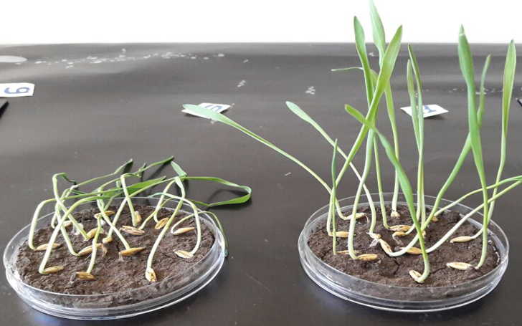

Рисунок 15 **-**Проростки из семян ячменя после 7 дней роста и развития оставлены

без полива: слева – почва без ДТМ (контроль); справа – почва, содержащая 10 г/кг ДТМ

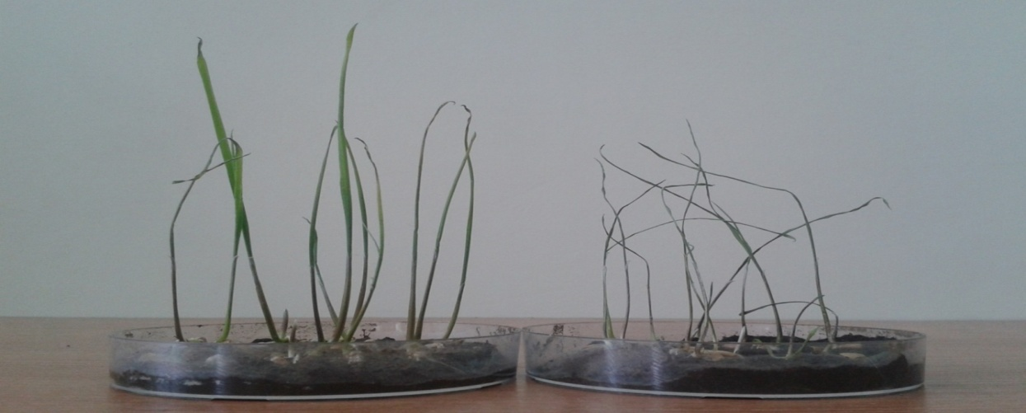

Рисунок 16 **-**Проростки из семян пшеницы после 7 дней роста и развития оставлены

без полива: слева – почва, содержащая 10 г/кг ДТМ; справа – почва без ДТМ (контроль)

Как видно из рисунков 15 и 16, ДТМ в концентрации 10 г/кг почвы стимулирует засухоустойчивость 7-дневных проростков ячменя и пшеницы. Увядавшие проростки ячменя после двух дней засухи частично «реанимировались» при поливе водой. В то же время как такие же проростки пшеницы не восстанавливали свою жизнедеятельность после нового полива. Таким образом, можно заметить, что стимуляция засухоустойчивость проростков пшеницы диатомитом значительно слабее по сравнению с проростками ячменя.

**Влияние предпосевного прайминга семян в различных суспензиях диатомита на содержание пролина проростках, выращенных в присутствии NaCl.** Первостепенную роль в повышении устойчивости растений последовательному воздействию неблагоприятных факторов окружающей среды отводятся пролину. Пролин обладает высокой растворимостью в воде.

Таблица 7- Содержание пролина (мкг/г) в корнях и стеблях 5-дневных проростков, выращенных из семян после предпосевной обработки в различных средах (семена прорастали в жидкой среда, содержащей 75 мМ NaCl)

|  |  |  |
| --- | --- | --- |
| № | Корень | Стебель |
| Контроль | 0,05 | 0,027 |
| H**2**O | 0,04 | 0,026 |
| Na**2**SiO**3** | 0,045 | 0,035 |
| DTM – 10 г/100 мл Н**2**О | 0,042 | 0,037 |
| DTM – 15 г/100 мл Н**2**О | 0,046 | 0,055 |
| DTM – 20 г/100 мл Н**2**О | 0,06 | 0,04 |

На основе изучения свойств пролина физико-химическими методами сделан вывод, что высокая растворимость этой аминокислоты проистекает из способности ее молекулы образовывать агрегаты благодаря наличию гидрофильных и гидрофобных групп. Образовавшиеся полимеры ведут себя как гидрофильные коллоиды. Поэтому пролин не действует на белки. Подобно детергентам не вмешивается в межмолекулярные гидрофобные взаимодействия белков, что ведет их к денатурации, а связывается только с поверхностными гидрофобными остатками. Высокая растворимость пролина в сочетании с его очень низкой способностью ингибировать ферменты может увеличивать растворяющий объем клетки, тем самым, снижая концентрацию солей вцитозоле (т.е. повышает устойчивость растений к засолению).

Диаграмма 3 - Сравнительное количество пролина в стеблях и в корнях (мкг/г) у образцов проросших в жидкой среде с 75 мМ NaCl.

Control – контрольный образец без предпосевного прайминга семян.

Н2О – образцы с предпосевным праймингом семян в дистиллированной воде.

Na2SiO3 – образцы с предпосевным праймингом семян в растворе [метасиликата натрия.](https://ru.wikipedia.org/wiki/%D0%9C%D0%B5%D1%82%D0%B0%D1%81%D0%B8%D0%BB%D0%B8%D0%BA%D0%B0%D1%82_%D0%BD%D0%B0%D1%82%D1%80%D0%B8%D1%8F)

DTM-10 – образцы с предпосевным праймингом семян в суспензий диатомита 10 г диатомита на 100 мл, с термообработкой.

DTM-15 – образцы с предпосевным праймингом семян в суспензий диатомита 15 г диатомита на 100 мл, с термообработкой.

DTM-20 – образцы с предпосевным праймингом семян в суспензий диатомита 20 г диатомита на 100 мл, с термообработкой.

Таблица 8 -Относительная активность СОД в стеблях и в корнях 5-дневныхпроростков,выращенных в жидкой среде, содержащей 75 мМ NaCl.

|  |  |  |
| --- | --- | --- |
| Варианты | Корень | Стебель |
| Control | 0,83 | 0,33 |
| H**2**O | 0,62 | 0,19 |
| Na**2**SiO**3** | 0,7 | 0,18 |
| DTM – 10 г/100 мл Н**2**О | 0,39 | 0,17 |
| DTM – 15 г/100 мл Н**2**О | 0,48 | 0,08 |
| DTM – 20 г/100 мл Н**2**О | 0,29 | 0,1 |

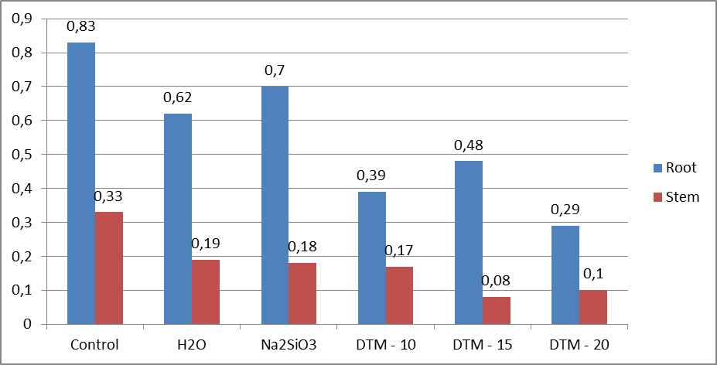

Диаграмма 4 **-**Сравнительная активность СОД в стеблях и в корнях 5-дневных проростков,выращенных в жидкой среде, содержащей 75 мМ NaCl.

Н2О – образцы с предпосевным праймингом семян в дистиллированной воде.

Na2SiO3 – образцы с предпосевным праймингом семян в растворе [монкремниевой кислоты.](https://ru.wikipedia.org/wiki/%D0%9C%D0%B5%D1%82%D0%B0%D1%81%D0%B8%D0%BB%D0%B8%D0%BA%D0%B0%D1%82_%D0%BD%D0%B0%D1%82%D1%80%D0%B8%D1%8F)

DTM-10 – образцы с предпосевным праймингом семян в суспензий диатомита 10 г диатомита на 100 мл, с термообработкой.

DTM-15 – образцы с предпосевным праймингом семян в суспензий диатомита 15 г диатомита на 100 мл, с термообработкой.

DTM-20 – образцы с предпосевным праймингом семян в суспензий диатомита 20 г диатомита на 100 мл, с термообработкой (2 час при 120**о**С).

В заключении можно предположить, что повышения солеустойчивости процесса прорастания семян и роста проростков этих злаковых и их засухоустойчивости отличаются. В засухоустойчивости проростков, по-видимому, играют роль определенные биологически активные вещества в составе ДТМ. А роль ДТМ засухоустойчивости, возможно, заключается в сбережении воды в его структуре.

3.2 Влияние предпосевного прайминга семян в оптимальных концентрациях диатомита и солях биологически важных микроэлементов **(K+, Р3+, MoO42-)** на всхожесть семян в условиях засоления, рост и развитие проростков и на их дальнейшую устойчивость к засолению, а также к засухе.

Изучено влияние предпосевного прайминга семян в оптимальных концентрациях диатомита и солях биологически важных микроэлементов (K**+**, Mg**3+**, MoO**4**2-) на всхожесть семян в условиях засоления, рост и развитие проростков и на их дальнейшую устойчивость к засолению, а также к засухе.

Проведены исследовательские работы по комбинированию диатомита типа С в оптимальной концентрации с биологическими важными микроэлементами как (K**+**, Р**3+**, MoO**4**2-) в целях выявить эффект воздействия диатомита. По результатам предыдущих исследований для эксперимента был выбран диатомит варианта С по 15 г. По результатам эксперимента прайминг с МоО42-(10мМ) проросли 26 семян с общей массой 4,498 г. По сравнению с контролем, где проросли всего 20 семян из 30, с общей массой 2,842 г.

В ходе исследования было установлено, что 10 мМ концентрация МоО4 показывает наибольшую эффективность среди двух исследованных концентрации (30 и 75 мМ) и является оптимальной. Предпосевной прайминг семян ячменя с солями МоО4 показывает 87 % всхожесть семян а также повышает длину стебля и корня на 2-2,5 см.

Проведен прайминг семян ячменя в разных концентрациях KNO3 (10,50,75,100 мМ), по результатам исследования оптимальной является 30 мМ, число проросших семян из 30 составило 29 (96,6%).

Перед посевом с использованием метода прайминга семена ячменя насыщали отдельно друг от друга растворами в оптимальных концентрациях нитрата, молибдата и фосфата, а также их смеси. Предварительные эксперименты показали, что растворы нитрата калия (KNO3), молибдата натрия (Na2MoO4) и фосфата натрия в концентрации 75 мМ является оптимальным для прайминга семян различных видов растений и последующего их прорастания. Кроме этого, семена ячменя обработали праймингом в различных комбинациях с растворами этих солей и суспензией диатомита. Оптимальное содержание ДТМ в суспензии было 20 мг в мл воды. Семена ячменя обводняли в растворах или в суспензии диатомита в течение 30 часов при температуре 6-7о С в темноте. Затем семена тщательно промывали дистиллированной водой и оставили сушить еще на 30 часов при комнатной температуре. Средами для проращивания семян из различных вариантов были (1) простая вода, (2) 75 мМNaClи (3) диатомит, замоченный 75 мМ раствором NaCl (таблица 9).

Таблица 9- Влияние предпосевного прайминга семян ячменя в суспензии диатомита (ДТМ) в растворе солей некоторых биологически важных элементов на прорастание и массу проростков

|  |  |  |  |  |
| --- | --- | --- | --- | --- |
| Варианты  № | Предпосевной прайминг семян | Среда прорастания | Количество проросших из 100 семян | Средняя масса (мг) одного  *10-дневного проростка |
| К | Сухие семена без предварительной обработки | Вода | 67 | 253 |
| 75 мМ NaCl | 42 | 185 |
| 75 мМ NaCl + ДТМ | 57 | 231 |
| 1 | Прайминг семян в воде | Вода | 84 | 293 |
| +75 мМ NaCl | 47 | 198 |
| +75 мМ NaCl + ДТМ | 78 | 262 |
| 2 | Прайминг семян в суспензии ДТМ | Вода | 76 | 298 |
| +75 мМ NaCl | 52 | 225 |
| +75 мМ NaCl + ДТМ | 77 | 273 |
| 3 | Прайминг семян в растворе 75 мМ KNO3 | Вода | 82 | 302 |
| +75 мМ NaCl | 45 | 218 |
| +75 мМ NaCl + ДТМ | 70 | 258 |
| 4 | Прайминг семян в суспензии ДТМ в растворе 75 м М KNO3 | Вода | 86 | 321 |
| +75 мМ NaCl | 63 | 239 |
| +75 мМ NaCl + ДТМ | 74 | 278 |
| 5 | Прайминг семян в растворе 75 мМ Na2MoO4 | Вода | 83 | 309 |
| +75 мМ NaCl | 46 | 263 |
| +75 мМ NaCl + ДТМ | 75 | 273 |
| 6 | Прайминг семян в суспензии ДТМ в растворе 75 мМ Na2MoO4 | Вода | 86 | 318 |
| +75 мМ NaCl | 67 | 262 |
| +75 мМ NaCl + ДТМ | 78 | 273 |
| 7 | Прайминг семян в растворе 0.5 М KNO3+ 75 мМ Na2MoO4 | Вода | 84 | 325 |
| +75 мМ NaCl | 63 | 263 |
| +75 мМ NaCl + ДТМ | 82 | 304 |
| 8 | Прайминг семян в растворе 75 мМ фосфатном буфере, рН 6.5 | Вода | 84 | 321 |
| +75 мМ NaCl | 63 | 275 |
| +75 мМ NaCl + ДТМ | 85 | 315 |
| 9 | Прайминг семян в суспензии ДТМ в растворе KNO3+Na2MoO4  +Фосфат | Вода | 87 | 338 |
| +75 мМ NaCl | 75 | 291 |
| +75 мМ NaCl + ДТМ | 92 | 330 |

*Проросшие семена взвешивали вместе с корешками и листьями

Как видно из таблицы 9, простой прайминг семян ячменя в воде несколько улучшает их всхожесть и рост проростков в водной среде. Присутствие в среде роста диатомита значительно повышает устойчивость прорастания семян к засолению, хотя их всхожесть все равно была ниже контрольного варианта. В этом эксперименте семена ячменя перед посевом обрабатывались методом прайминга в суспензии, содержащей нитрат, молибдат и фосфат. Всхожесть таких семян ячменя и темп роста проростков в засоленной почве, содержащей ДТМ были такими же как у контрольных семян, выросщих в незасоленнной почве (таблица 9, вариант 9). Таким образом, обработка семян ячменя в суспензии диатомита в растворе смеси нитрата, молибдата и фосфата резко повышала устойчивость прорастания семян ячменя и роста проростков в условиях засолению.

В заключении можно отметить, что предпосевный прайминг семян ячменя в оптимальной концентрации диатомита с солями МоО4и KNO3 дает быстрый рост и имеет некоторые морфофизиологические приемущества перед контролем.

4 Обобщение и оценка результатов исследований

Покоящиеся семена гликофитов и галофитов устойчивы высокой концентрации солей и остаются жизнеспособными и прорастают в отсутствии соли. Таким образом, стадия прорастания семян и развитие молодых проростков являются решающими этапами в жизненном цикле любого растения. Поэтому, поиск способов повышения устойчивости прорастания семян и рост проростков в условиях засоления является первостепенной задачей физиологов и биохимиков растений. Одним многообещающих подходов повышения устойчивости прорастания к засолению является предпосевной прайминг семян. Прайминг представляет собой предпосевное насыщение семян растений водой и последующее высушивание в контрольных условиях. Сейчас установлено, что прайминг семян приводит к синхронному и быстрому росту проростков, повышению процента их прорастания семян. Проростки, выращенные из семян после прайминга, становятся более устойчивым к неблагоприятным условиям окружающей среды. В настоящее развиваются методы прайминга по предпосевному насыщению семян растений необходимыми ионами элементов.Поэтому, нами было изучено влияние предпосевного прайминга семян растений в растворах биологически важных элементов – нитрата, молибдена и фосфата, а также самого фактора засоления – NaCl. Полученные нами результаты показали, что предпосевной прайминг семян растений в растворах смеси этих элементов, а также в суспензии диатомита резко повышает всхожесть, прорастание семян и рост проростков. Кроме того, присутствие диатомита в почве также улучшает эти показатели семян в условиях засоления. Проведение предпосевного прайминга не представляет особой трудности и является экологически чистой технологией. Это позволяет использовать метод предпосевного прайминга при посеве семян в огромных площадях.

ЗАКЛЮЧЕНИЕ

Из результатов, полученных в ходе выполнения НИР «Изучение биохимических механизмов улучшения солеустойчивости и засухоустойчивости растений предпосевным праймингом семян в присутствии Казахстанского диатомита» за 2018г., вытекают следующие выводы:

1 Повышения солеустойчивости процесса прорастания семян и роста проростков злаковых (ячменя и пшеницы) и их засухоустойчивости отличаются. В засухоустойчивости проростков, по-видимому, играют роль определенные активные вещества в составе диатомита (ДТМ). Нами установлено, что солеустойчивость проростков ячменя прямо коррелируется с уровнем монокремниевой кислоты в составе образцов диатомита. А роль ДТМ засухоустойчивости, возможно, заключается в сбережении воды в его структуре.

2 Замачивание в течение 24 часа (первая стадия прайминга) было достаточно для полного насыщения семян водой при различных температурах **(**во избежания контакта с воздухом семена должны быть на дне воды). Замачивание до полного обводнения семян при низкой температуре (5оС) и последующее их высушивание при комнатной температуре приводило к максимальному проценту прорастания семян этих злаков.

3. Предварительная термообработка (120**о**С в течение 2 ч) суспензии диатомита приводит к максимальному освобождению монокремниевой кислоты от поликремниевых кислот в диатомите, которая обладает биологическим эффектом в устойчивости растений к абиотическим и биотическим факторам окружающей среды.

4 Эффект ДТМ в поддержании засухоустойчивости проростков ячменя и пшеницы обнаруживается начиная с его концентрации 1 г/кг почвы. А максимальная стимуляция засухоустойчивости ДТМ начиналась с концентрации 10 г/кг почвы, и далее такой уровень стимуляции ДТМ сохранялся до 100 г/кг почвы.

5. Предпосевной прайминг семян в суспензии диатомита в концентрациях 15 и 20 г/100 мл и выращивание их в водной среде в присутствии 75 мM NaCl резко повышало содержание пролина (главного оспопротектрора), а также хлорофилла в листьях проростков.

6 Предпосевный прайминг семян ячменя в суспензии оптимальной концентрации диатомита в комбинации с растворами солей биологически важных элементов, таких как молибден (МоО4**2-**), фосфор (Na**2**HPO**4**) и калий (KNO**3**) приводит к повышению процента прорастания семян, роста и развития проростков.

Таким образом, результатом работы 1-го этапа НИР было установление оптимальных условий предпосевного прайминга семян с использованием диатомита и изучение их влияние на биохимические процессы, приводящие к повышению устойчивости растений к неблагоприятным условиям окружающей среды, которые открывают хорошую перспективу для их использования с целью улучшения продуктивности сельскохозяйственных культур. Следует отметить, что все цели и задачи, поставленные на 2018 год, выполнены в полной мере и позволяют приступить к реализации задач, поставленных на 2019 год. По итогам НИР подготовлены и сданы для публикации 5 статей.

СПИСОК ИСПОЛЬЗОВАННЫХ ИСТОЧНИКОВ

1. Керемкулов В.А. Экологические проблемы Казахстана//Матер. Междунар.науч.практ.конф. «Экология и устойчивое развитие». – Петропавловск. 1978, –Т.1. – С.5-7
2. Елешев Р.Е., Бекетов Ш.У., Даулеталиева Ш.Р. Агроэкологическая роль органических удобрений в повышении плодородия темно-каштановых почв и продуктивность зерновых севооборотов //Экологические проблемы применения удобрений и воспроизводство почвенного плодородия: Сб. тр. КазНАУ. – Алматы: КазНАУ, – 2009. – С.39-48.
3. Belanger R.R. The role silicon in plant-pathogen interaction: toward universal model // Proc. III Silicon in Agriculture Conf. / Еd. G.H. Korndorfer, Umberlandia: Universodade Federal de Uberlandia, 2005. P. 34–40
4. Бочарникова Е.А., Матыченков В.В., Погорелов А.Г. Сравнительная характеристика некоторых кремниевых удобрений // Агрохимия. 2011. № 11. С.25–30.
5. Прянишников Д.Н. Изб. соч., т.1.- Агрохимия.- М., Колос, 1965.- С.312-333.
6. Милащенко Н.З. Методология применения удобрений в период выхода земледелия России из кризиса//Агрохимический вестник. №1, 2006. – С. 25-33.
7. Танделов Ю.П. Применение минеральных удобрений в новых экономических условиях//Журнал «Агрохимический вестник» №2, 2002. – С. 18-20.
8. Храмов И.Т. Воспроизводство почвенного плодородия//Агрохимический вестник. №6, –2001. - С. 34-43.
9. Милащенко Н.З. Методология применения удобрений в период выхода земледелия России из кризиса//Агрохимический вестник. №1, 2006. – С. 25-33.
10. Подкозлин А.И., Бурлай А.В.//Современные приемы регулирования плодородия почв// Агрохимический вестник. №4, – 2001. – С. 50-55.
11. Ackmann A¸ Erfahrungen und  Erkentnisse beider  Intersivierung der Rapsproduktion /Institut der Landwirtschaftlichen information und Dokumentation. 1979. – Bd 17, H8. – P. 1-47.
12. Козлов A.B. Влияние диатомита на продуктивность злаковых культур / A.B. Козлов // Земледелие и его ресурсное обеспечение в современных условиях. - Н. Новгород: НГСХА, 2010. - С. 56-60.
13. Титова В.И. Оценка влияния диатомита на урожайность зерновых культур, содержание доступных фосфатов и силикатов, и на микробиологическую активность светло-серой лесной легкосуглинистой почвы Нижегородской области / В.И. Титова, A.B. Козлов // Актуальные вопросы агрономии, агрохимии и агроэкологии. - Ульяновск: УГСХА им. П.А. Столыпина, 2012. - С. 195-210.
14. Kay D. Bidle & Farooq Azam. 1999. Accelerated Дистsolution of diatom silica by marine bacterial assemblages. Nature 397, 508-512 doi:10.1038/17351
15. Ma J.F., Takahashi E. Soil, Fertilizer, and Plant Silicon Research in Japan. Netherlands: Elsevier, 2002, 281 р.
16. Majeda A.M.Khraisheh, Yahya S.Al-degs, Wendy A.M.Mcminn. 2004. Remediation of wastewater containing heavy metals using raw and modified diatomite. Chemical Engineering Journal. Volume 99, Issue 2, Pages 177-184.
17. Naidu B.P. 2003. Production of betaine from Australian Melaleuca spp.For use in agriculture to reduce plant stress. Autral.J.Exp.Agricul. v/43: 1163-1170/
18. Генкель П. А. Устойчивость растений к засухе и пути её повышения, М.- Л., 1946.
19. Harris, D., Rashid, A., Miraj, G., Arif, M. and Shah, H. (2007). On-farm seed priming with zinc sulphate solution, a cost-effective way to increase the maize yields of resource poor farmers. Field Crop Res. 110: 119-27
20. Khan, H. A., Ayub, C. M., Pervez, M. A., Bilal, R. M., Shahid, M. A. and Ziaf, K. (2009).Effect of seed priming with NaCl on salinity tolerance of hot pepper (Capsicum annuum L.) at seedling stage.SoilEnviron. 28: Р.81-87
21. Ghassemi, Golezani. K., Jabbarpour, S.,Zehtab, Salmasi. S. and Mohammadi, A. (2010).Response of winter rapeseed (Brassica napus L.) cultivars to salt priming of seeds.African J Biotech. 5: 1089-Р.94.
22. Elouaer, M. A. and Hannachi, C. (2012). Seed priming to improve germination and seedling growth of safflower (Carthamus tinctorius) under salt stress. Eur Asian J Bio Sci. 6: 76-84.
23. Afzal, Sher. Nadeem, A., Zahoor, A. and Qaiser, M. (2006). Role of seed priming with zinc in improving the Hybrid Maize (Zea mays L.) yield. American-Eurasian Journal Agriculture and Environmental Science, 13 (3): 301-306.
24. Salehzade, H., Shishvan, M. I.., Ghiyasi, M., Forouzin, F. and Siyahjani, A. A. (2009). Effect of seed priming on germination and seedling growth of wheat [Triticum aestivum (L).]. Res J Biol. Sci. 4: 629-31.
25. Sekiya, N. and K. Yano. 2010. Seed P-enrichment as an effective P supply to wheat. PlantandSoil. 327: 347-354.
26. Bates L. S. Rapid determination of free proline for water stress studies // Plant Soil. 1973. Vol. 39. P. 205-207.
27. Beauchamp C., Fridovich L. Superoxide dismutase: Improved assays and an assay applicable to acrylamide gels // Anal. Biochem. 1971. Vol. 44. P. 276-287.
28. Bradford M. M. A Rapid and Sensitive Method for the Quantitation of Microgram Quantities of Protein Utilizing the Principle of Protein-Dye Binding// Anal. Biochem. 1976. Vol. 72. P. 248-254.
29. Elliot C.L., Snyder G.S .Autoclave-i nduceddigestion for the colorimetric determination of silicon in rice straw // J. Agric. Food Chem. -1991. -V. 39. -P. 1118–1119.
30. Файзиева К. А. Микроскопические исследования диатомитов разреза «белая горка» (Свердловская область)//Вестник ИГ Коми НЦ УрО РАН.-2017.-№ 7.-С.38-41.
31. Матыченков В.В., Аммосова Я. М., Бочарникова E.A. Метод определения доступного для растений кремния в почвах // Агрохимия. -1997.- № 1. -С. 76-84.

ПРИЛОЖЕНИЕ А

Список опубликованных работ

1. Аликулов З.А., Наекова С.К., Кулатаева М. Biochemical mechanisms of the improvement of plant tolerance to the salinity and drought by the diatomite // Вестник Евразийского национального университета имени Л.Н. Гумилева, серия биологические науки.-2018.-№2 – С.41-48.
2. Кулатаева М., Сатканов М., Мырзабаева М., Наекова С., Инсепов З., Аликулов З. Влияние диатомита на солеустойчивость и засухоустойчивость проростков злаковых// Биологические науки Казахстана.- №2.- 2017. - С. 105-114.
3. Shalakhmetova G.A., Nayekova S., Sagi M., Alikulov Z.. The effect of presowing saturation with molybdatenum and the presence of nitrate on the allantoin content in sprouted wheat grains. // International Journal of Biology and Chemistry 11, № 1, 41 (2018) – C.41-48.
4. Аликулов З.А., Наекова С.К., Сатканов М., Исаева А.У., Аубакирова К.М., Мырзабаева М.Т. Сравнительная характеристика различных образцов Мугалжарского диатомита// Вестник Евразийского национального университета имени Л.Н. Гумилева, серия естественно-техническая.-2018.-№3 – в печати.
5. Shalakhmetova G.A., Alikulov Z.A. Studying of the phenomenon of pre-harvest sprouting of wheat grain// Вестник НАН РК. -№3.-2018.-в печати

.

ПРИЛОЖЕНИЕ Б

Календарный план работ на 2018 год